Technická specifikace

Název akce: III/12149 Smilkov, most ev.č. 12149-1
Místo realizace: most na silnici č. III/12149 přes odpad z rybníka Příkop v obci Smilkov
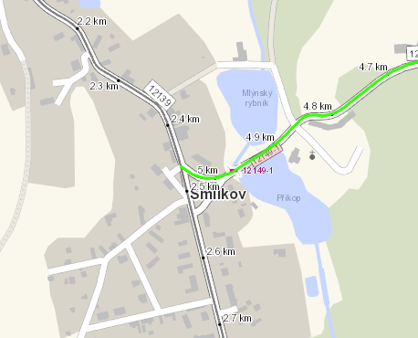
- Současný stavební stav mostu
Stávající most je tvořen jednopolovou polokruhovou zděnou klenbou z lomového kamene. Na levé straně je rozšířena železobetonovou deskou. Způsob založení nebyl ověřován, předpokládá se založení plošné. Mostní opěry jsou masivní, tížné zděné z lomového kamene. Opěry jsou na levé straně prodlouženy v krátké zídky. Křídla jsou šikmá masivní betonová. Vozovka na mostě je živičná, dvoupruhová, směrově nerozdělená, římsy jsou oboustranné železobetonové monolitické. Izolační systém je nepřístupný, zřejmě nebyl proveden. Zábradlí na mostě je ocelové třímadlové, sloupky prům. 60 mm, s vodorovnou výplní výšky 1,0m. Na pravé straně mostu je stavidlo. Na pravé straně je rozpadlé a pouze minimálně funkční stavidlo.
Kamenné zdivo na opěrách je degradované a lokálně poškozené. Skrz patu klenby protéká voda, kameny jsou rozvolněné a spárování je vyplavené. Křídla jsou opatřeny omítkou, která lokálně odpadává, s trhlinami na styku křídla s opěrami. Na křídlech uchycena vegetace. Klenba s mohutnými průsaky, vlevo je lokálně deformovaná, spárování je porušené, lokálně vypadané kameny. Na rozšíření vlevo jsou průsaky, trhliny, nedostatečná krycí vrstva, masivní koroze výztuže a ocelového nosníku s úbytkem materiálu. Čelní zídky lokálně porušené. Vozovka degradovaná, lokálně propadná, římsy bez nášlapu s korodovanou výztuží, nepřítomný (nebo nefunkční) izolační systém. Případná oprava stávajícího mostu je vzhledem k výraznému poškození mostu, jeho mostu a průtočné kapacitě zcela neefektivní. Z tohoto důvodu bude provedena demolice stávajícího mostu a výstavba mostu nového.

Výčet požadovaných oprav
Předmětem díla je demolice stávající nosné konstrukce a spodní stavby mostu ev. č. 12149 – 1v obci Smilkov, který převádí odpad z rybníka Příkop a realizace nového mostního objektu. Obsahem SO 201 je nová NK, kterou tvoří nosná konstrukce o jednom poli a s opěrami a části křídly bude monoliticky rámově spojena. Rozpětí mostu je 4,50 m. Založení mostu bude na mikropilotách délky 6,0 m (kořen délky 5,0 m). Opěry budou vyvedeny mimo půdorys mostu. Na povodní straně tím vzniknou krátké zídky, do kterých bude zakotven nový zvedací mechanizmus stavidla. Za opěrou O2 vpravo bude zřízena nábřežní zídka v délce cca 8,0 m. V rozsahu cca 2,0 m od ukončení nové zídky bude stávající nábřežní zeď rozebrána a následně přeskládána tak, aby došlo k plynulému navázání zdi nové a stávající.
Stavba bude probíhat za vyloučeného provozu na stávajícím mostě. Součástí SO 201 bude i úprava komunikace navazující na mostní objekt. V úseku úpravy dojde k odfrézování stávajícího krytu vozovky, podkladní vrstvy vozovky budou odtěženy.
Most se nenachází v ochranném pásmu kulturní památky a neleží v záplavovém území

- Předpokládaná výše nákladů dle PDPS:
Náklady stavby: 11 564 396,05 bez DPH
Doba výstavby: 25 týdnů

3. Údaje o PDPS a SP:
SPOLEČNOST APIS-PONTEX-SATRA-CR PROJEKT
Zodpovědný projektant: Ing. Jan Bažil

4. Doplňující údaje k provádění :
Harmonogram pro stavbu bude zpracován zhotovitelem před zahájením stavby a předán koordinátorovy BOZP pro realizaci k aktualizaci tohoto plánu. S časovým plánem budou seznámení všichni zhotovitelé a sub-zhotovitelé. Harmonogram pro stavbu musí zohledňovat podmínky vlastníků dotčených pozemků. Smlouvy s vlastníky dotčených pozemků jsou součástí Dokladové části dokumentace. Během výstavby je nutné dodržet veškeré podmínky společného povolení. Ty podmínky jsou uvedeny v kapitole 1.9 a dále pak ve vyjádřeních doložených v dokladové části dokumentace.
5. Územně – technické podmínky
Rekonstrukce mostu a vozovky respektuje stávající napojení na dopravní infrastrukturu.
Stavba bude probíhat v období: duben 2024 až říjen 2024. Na akci nenavazují žádné související investice. Stavbou nevznikají nové nároky na ochranná nebo bezpečností pásma. Ta zůstávají beze změny.

Kontakt :
Miroslav Dostál vedoucí mostních techniků KSÚS, mobil 778 532 514, email: miroslav.dostal@ksus.cz
Lucie Jandíková, mostní technik oblast Benešov, mobil 724 339 868, email: lucie.jandikova@ksus.cz
Lukáš Pohunek, mostní technik oblast Benešov, mobil 734 167 288, email: lukas.pohunek@ksus.cz
Zpracoval: Lucie Jandíková
Datum 10.11.2023

